可见截止本文为止，Linux的代码行数逼近2千万行，你就每天看1万行也得要6，7年，况且这还只是Linux内核的代码量，再加上每个Linux发行版本有关的代码，估计得突破天际了。因此，要在短期内全面的学习Linux的方方面面对于一个正常的人来说几乎不太可能。所以，学习Linux的关键便在于对于学习Linux的目的一定要明确，通常来讲可能会涉及到一下方面：
了解及入门
成为Linux的系统管理员
学习Linux应用编程
学习Linux内核开发
当然，这只是其中几个大的方面，即便如此，其中每个方面都是一个非常大的议题。

嵌入式Linux+Android系统包含以下6部分内容
bootloader
Linux内核
驱动程序
使用C/C++编写的应用程序
Android系统本身
Android应用程序
学习linux的参考书,赵炯的《linux内核完全注释》，这本比较薄，推荐这本。他后来又出了《Linux 内核完全剖析》，太厚了，搞不好看了后面就忘记前面了。
毛德操、胡希明的《LINUX核心源代码情景分析》，此书分上下册，巨厚无比。当作字典看即可：想深入理解某方面的知识，就去看某章节。
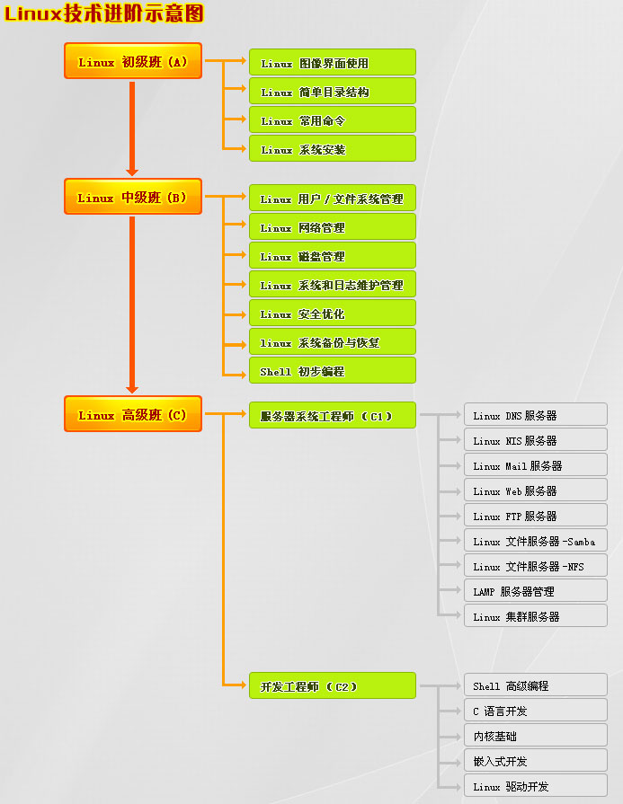
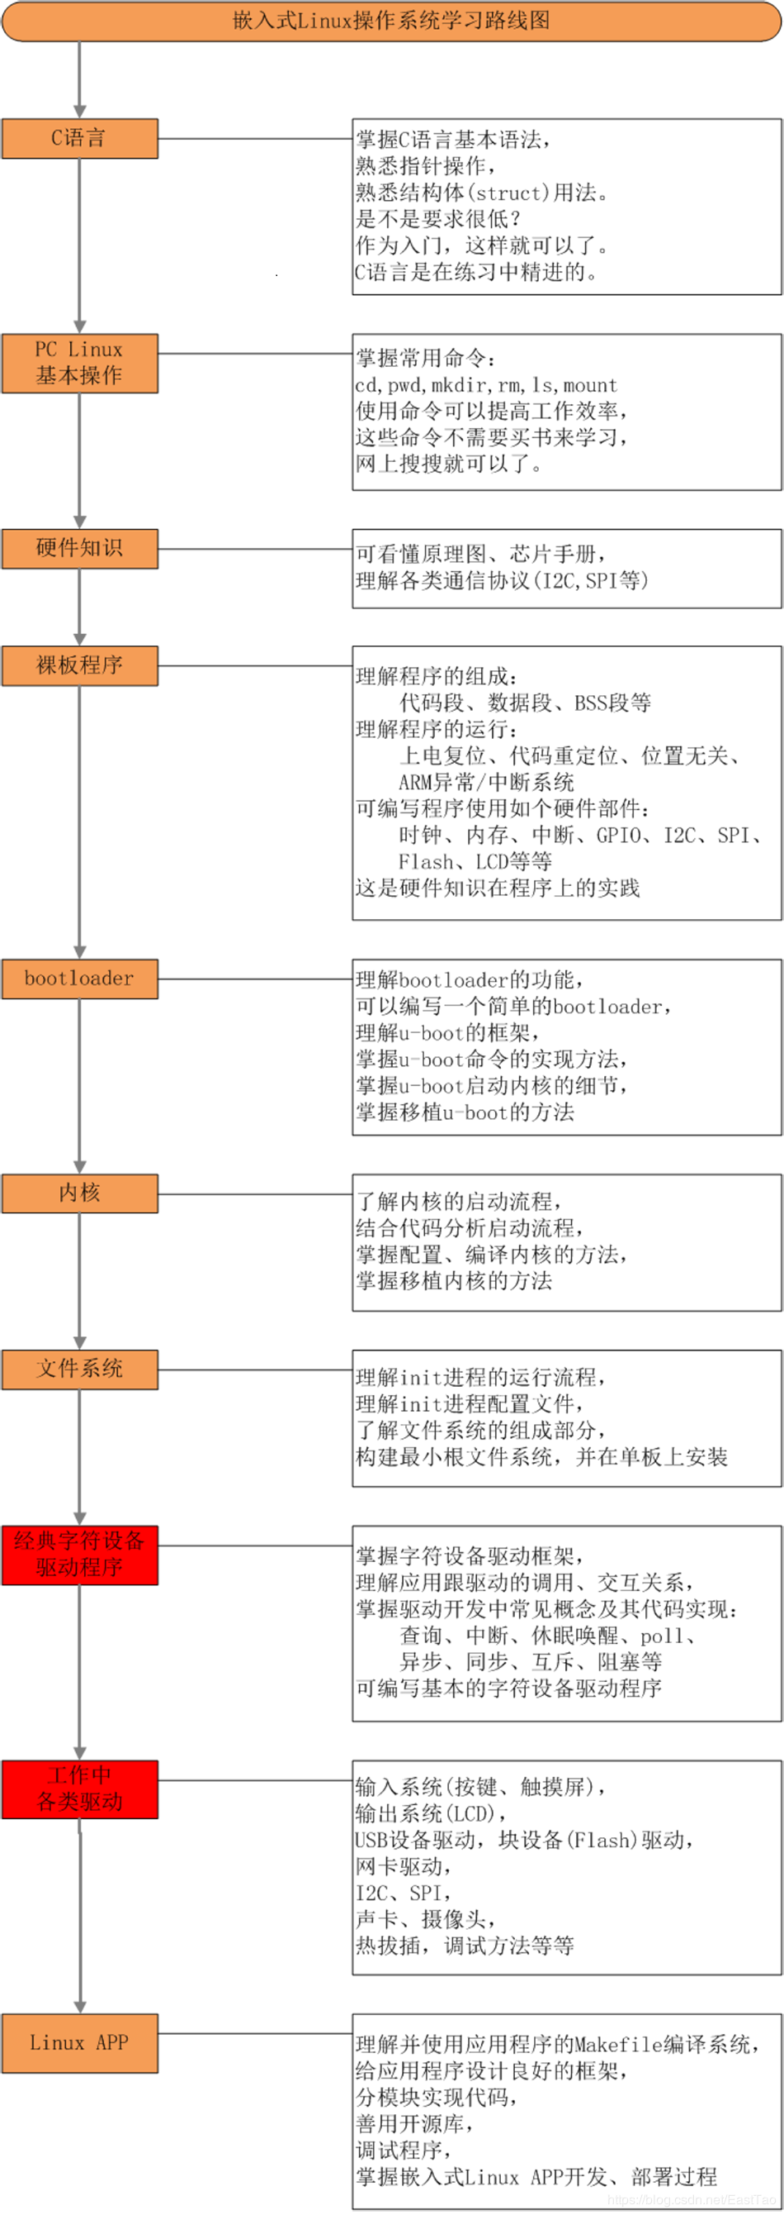

在根目录下ls,可以看见linux的系统的结构:
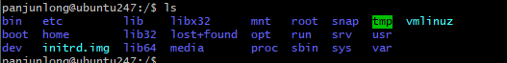
参阅<linux目录.xls>

Linux是多用户操作系统,用户(UID)和用户组(GID).每个文件都有自己的拥有者 ID 和群组 ID，当显示文件属性时，系统会根据 /etc/passwd 和 /etc/group 文件中的内容，分别找到 UID 和 GID 对应的用户名和群组名，然后显示出来。

/etc/passwd
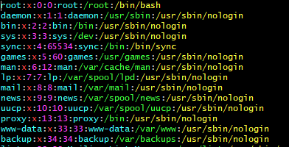
用户名：密码：UID（用户ID）：GID（组ID）：描述性信息：主目录：默认Shell

可以看到，/etc/passwd 文件中的内容非常规律，每行记录对应一个用户。但这其中有很多默认的用户,绝大多数是系统或服务正常运行所必需的用户，这种用户通常称为系统用户或伪用户。系统用户无法用来登录系统，但也不能删除，因为一旦删除，依赖这些用户运行的服务或程序就不能正常执行，会导致系统问题。

"x" 表示此用户设有密码，但不是真正的密码，真正的密码保存在 /etc/shadow 文件中,虽然 "x" 并不表示真正的密码，但也不能删除，如果删除了 "x"，那么系统会认为这个用户没有密码，从而导致只输入用户名而不用输入密码就可以登陆（只能在使用无密码登录，远程是不可以的）

UID 就是一个 0~65535 之间的数，不同范围的数字表示不同的用户身份.
UID 范围 | 用户身份
0 | 超级用户。UID 为 0 就代表这个账号是管理员账号。在 Linux 中，如何把普通用户升级成管理员呢？只需把其他用户的 UID 修改为 0 就可以了，这一点和 Windows 是不同的。不过不建议建立多个管理员账号。
1~499 | 系统用户（伪用户）。也就是说，此范围的 UID 保留给系统使用。其中，1~99 用于系统自行创建的账号；100~499 分配给有系统账号需求的用户。  其实，除了 0 之外，其他的 UID 并无不同，这里只是默认 500 以下的数字给系统作为保留账户，只是一个公认的习惯而已。
500~65535 | 普通用户。通常这些 UID 已经足够用户使用了。但不够用也没关系，2.6.x 内核之后的 Linux 系统已经可以支持 232 个 UID 了。

GID表示用户初始组的组 ID 号。这里需要解释一下初始组和附加组的概念。
初始组 | 指用户登陆时就拥有这个用户组的相关权限。每个用户的初始组只能有一个，通常就是将和此用户的用户名相同的组名作为该用户的初始组。比如说，我们手工添加用户 lamp，在建立用户 lamp 的同时，就会建立 lamp 组作为 lamp 用户的初始组
附加组 | 指用户可以加入多个其他的用户组，并拥有这些组的权限。每个用户只能有一个初始组，除初始组外，用户再加入其他的用户组，这些用户组就是这个用户的附加组。附加组可以有多个，而且用户可以有这些附加组的权限
/etc/shadow,只有超级用户查看
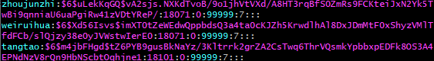
用户名：加密密码：最后一次修改时间：最小修改时间间隔：密码有效期：密码需要变更前的警告天数：密码过期后的宽限时间：账号失效时间：保留字段

这里保存的是真正加密的密码。目前 Linux 的密码采用的是 SHA512 散列加密算法,注意，这串密码产生的乱码不能手工修改，如果手工修改，系统将无法识别密码，导致密码失效。很多软件透过这个功能，在密码串前加上 "!"、"*" 或 "x" 使密码暂时失效。
所有伪用户的密码都是 "!!" 或 "*"，代表没有密码是不能登录的。当然，新创建的用户如果不设定密码，那么它的密码项也是 "!!"，代表这个用户没有密码，不能登录。

最后一次修改时间,Linux 计算日期的时间是以 1970 年 1 月 1 日作为 1 不断累加得到的时间，到 1971 年 1 月 1 日，则为 366 天。这里显示 18101天，也就是说，此账号在 1970 年 1 月 1 日之后的第 18101天修改的 用户密码。可以使用如下命令进行换算:
date -d "1970-01-01 18101 days"

最小修改时间间隔,修改密码后,隔多少天才能再次修改,0表示没有限制

忘记密码怎么办?
普通用户,利用 root 的身份使用 passwd 命令即可.如:passwd wodetest
Root用户,需要重新启动进入单用户模式，系统会提供 root 权限的 bash 接口，此时可以用 passwd 命令修改账户密码；也可以通过挂载根目录，修改 /etc/shadow，将账户的 root 密码清空的方法，此方式可使用 root 无法密码即可登陆，建议登陆后使用 passwd 命令配置 root 密码。

/etc/group
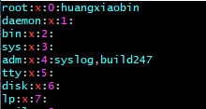
组名：密码：GID：该用户组中的用户列表

这里的组密码X和用户密码一样,仅仅是密码标识，真正加密后的组密码默认保存在 /etc/gshadow 文件中。

这里的组 GID(第3个字段) 与 /etc/passwd 文件中第 4 个字段的 GID 相对应，实际上，/etc/passwd 文件中使用 GID 对应的群组名，就是通过此文件对应得到的。

组中的用户(第4个字段),该字段显示的用户都是这个用户组的附加用户。因为初始组已经在passwd中声明了

/etc/gshadow
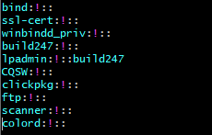
组名：加密密码：组管理员：组附加用户列表

加密密码,对于大多数用户来说，通常不设置组密码，因此该字段常为空，但有时为 "!"，指的是该群组没有组密码，也不设有群组管理员。

组管理员,不过，由于目前有 sudo 之类的工具，因此群组管理员的这个功能已经很少使用了。

/etc/login.defs
/etc/login.defs 文件用于在创建用户时，对用户的一些基本属性做默认设置，例如指定用户 UID 和 GID 的范围，用户的过期时间，密码的最大长度，等等。
设置项 | 含义
MAIL_DIR /var/spool/mail | 创建用户时，系统会在目录 /var/spool/mail 中创建一个用户邮箱，比如 lamp 用户的邮箱是 /var/spool/mail/lamp。
PASS_MAX_DAYS 99999 | 密码有效期，99999 是自 1970 年 1 月 1 日起密码有效的天数，相当于 273 年，可理解为密码始终有效。
PASS_MIN_DAYS 0 | 表示自上次修改密码以来，最少隔多少天后用户才能再次修改密码，默认值是 0。
PASS_MIN_LEN 5 | 指定密码的最小长度，默认不小于 5 位，但是现在用户登录时验证已经被 PAM 模块取代，所以这个选项并不生效。
PASS_WARN_AGE 7 | 指定在密码到期前多少天，系统就开始通过用户密码即将到期，默认为 7 天。
UID_MIN 500 | 指定最小 UID 为 500，也就是说，添加用户时，默认 UID 从 500 开始。注意，如果手工指定了一个用户的 UID 是 550，那么下一个创建的用户的 UID 就会从 551 开始，哪怕 500~549 之间的 UID 没有使用。
UID_MAX 60000 | 指定用户最大的 UID 为 60000。
GID_MIN 500 | 指定最小 GID 为 500，也就是在添加组时，组的 GID 从 500 开始。
GID_MAX 60000 | 用户 GID 最大为 60000。
CREATE_HOME yes | 指定在创建用户时，是否同时创建用户主目录，yes 表示创建，no 则不创建，默认是 yes。
UMASK 077 | 用户主目录的权限默认设置为 077。
USERGROUPS_ENAB yes | 指定删除用户的时候是否同时删除用户组，准备地说，这里指的是删除用户的初始组，此项的默认值为 yes。
ENCRYPT_METHOD SHA512 | 指定用户密码采用的加密规则，默认采用 SHA512，这是新的密码加密模式，原先的 Linux 只能用 DES 或 MD5 加密。
使用useradd来添加用户,如:useradd wodetest,按照login.defs和 /etc/default/useradd 来创建默认用户
参数 | 含义
GR0UP=100 | 这个选项用于建立用户的默认组，也就是说，在添加每个用户时，用户的初始组就是 GID 为 100 的这个用户组。但 CentOS 并不是这样的，而是在添加用户时会自动建立和用户名相同的组作为此用户的初始组。也就是说这个选项并不会生效。  Linux 中默认用户组有两种机制：一种是私有用户组机制，系统会创建一个和用户名相同的用户组作为用户的初始组；另一种是公共用户组机制，系统用 GID 是 100 的用户组作为所有新建用户的初始组。目前我们采用的是私有用户组机制。
HOME=/home | 指的是用户主目录的默认位置，所有新建用户的主目录默认都在 /home/下，刚刚新建的 lamp1 用户的主目录就为 /home/lamp1/。
INACTIVE=-1 | 指的是密码过期后的宽限天数，也就是 /etc/shadow 文件的第七个字段。这里默认值是 -1，代表所有新建立的用户密码永远不会失效。
EXPIRE= | 表示密码失效时间，也就是 /etc/shadow 文件的第八个字段。默认值是空，代表所有新建用户没有失效时间，永久有效。
SHELL=/bin/bash | 表示所有新建立的用户默认 Shell 都是 /bin/bash。
SKEL=/etc/skel | 在创建一个新用户后，你会发现，该用户主目录并不是空目录，而是有 .bash_profile、.bashrc 等文件，这些文件都是从 /etc/skel 目录中自动复制过来的。因此，更改 /etc/skel 目录下的内容就可以改变新建用户默认主目录中的配置文件信息。
CREATE_MAIL_SPOOL=yes | 指的是给新建用户建立邮箱，默认是创建。也就是说，对于所有的新建用户，系统都会新建一个邮箱，放在 /var/spool/mail/ 目录下，和用户名相同。例如，lamp1 的邮箱位于 /var/spool/mail/lamp1。

查看用户ID:id 用户名

su用于切换用户

sudo的配置文件/etc/sudoers
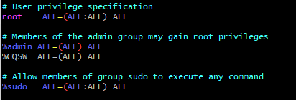
用户名 被管理主机的地址=(可使用的身份) 授权命令(绝对路径)
%组名 被管理主机的地址=(可使用的身份) 授权命令(绝对路径)
模块 | 含义
用户名或群组名 | 表示系统中的那个用户或群组，可以使用 sudo 这个命令。
被管理主机的地址 | 用户可以管理指定 IP 地址的服务器。这里如果写 ALL，则代表用户可以管理任何主机；如果写固定 IP，则代表用户可以管理指定的服务器。如果我们在这里写本机的 IP 地址，不代表只允许本机的用户使用指定命令，而是代表指定的用户可以从任何 IP 地址来管理当前服务器。
可使用的身份 | 就是把来源用户切换成什么身份使用，（ALL）代表可以切换成任意身份。这个字段可以省略。
授权命令 | 表示 root 把什么命令命令授权给用户，换句话说，可以用切换的身份执行什么命令。需要注意的是，此命令必须使用绝对路径写。默认值是 ALL，表示可以执行任何命令。

